Псориаз неизлечим!? “Самарский Здоровяк” возражает.

Было время когда за разработку лекарства или метода лечения псориаза сулили огромные деньги, но до сих пор, насколько у меня сложилось впечатление из путешествия по Интернету, общения с литературой и врачами, проблема лечения этого заболевания не нашла своего разрешения. С другой стороны, двенадцатилетняя практика употребления продуктов под общей торговой маркой “Самарский Здоровяк”, особенно по тибетской диете №7 (монастырской), в многочисленных случаях приводит к устойчивой ремиссии.
Между тем, абсолютное большинство наших сограждан и слыхом не слыхивали о наших достижениях и в своих усилиях по борьбе с этим страшным недугом уповают на традиционные методы и средства, которые стоят очень дорого. Например, как вот эта участница одного из форумов, посвящённых этой болезни:

Ольга Зарубина
Не дай бог никому болеть с этой болезнью! Она не только отбирает у человека много жизненных сил, но и заставляет мучатся морально, окружающие часто с отвращением относятся к людям с псориазом, только что не шарахаются! Есть много способов лечения, но я думаю, что залогом стойкой ремиссии, это активное участие пациента в процессе лечения, и самое эффективное лечение, на мой взгляд - это медикаментозная терапия, которая заключается с применении наружных средств и внутренних. Наружные – ванны, компрессы с голубой глиной, мазь Редерм, грязи, солнце. Внутренние – витамины группы В, витамины А, Д3, препараты для печени, успокоительные сборы.
http://www.rmj.ru/articles_2316.htm

Но давайте восполним свою не информированность по поводу псориаза:

Псориаз (чешуйчатый лишай) - одно из самых распространенных заболеваний кожи, относится к хроническим заболеваниям, которое протекает годами, сопровождается чередованием рецидивов и ремиссий.

Псориаз — хроническое неинфекционное заболевание, дерматоз, поражающий в основном кожу[1][2]. В настоящее время предполагается аутоиммунная природа этого заболевания[3]. Обычно псориаз проявляется образованием красных, чрезмерно сухих, приподнятых над поверхностью кожи пятен — так называемых папул, которые сливаются между собой, образуя бляшки. Эти папулы являются по своей природе участками хронического воспаления и избыточной пролиферации лимфоцитов, макрофагов и кератиноцитов кожи, а также избыточного ангиогенеза (образования новых мелких капилляров) в подлежащем слое кожи.

По статистическим данным, приводимым различными авторами, этим заболеванием страдает около 2% населения земного шара (например, в Дании - 2,9, в Северной Европе (включая Англию) - 2, США - 1,4, Китае - 0,37%).
Как мы сумели убедится – борьба с этим заболеванием с непредсказуемыми результатами длится годами. А чего же предлагает “Самарский Здоровяк”? Вот вести из социальных сетей: https://www.facebook.com/groups/macrobiotika/
Асем Кожахметова. ‎Макробиотическое питание - каша Здоровяк.
Те, кто внимательно читает наши посты, где-то месяц назад Ардаша Кумарбек выкладывала пост про клиента с псориазом. Он прошел 2 диеты, скинул 13 кг и вот хотим наглядно показать что произошло с псориазными бляшками! Считаю что наша каша - это спасение для таких людей! Желаю этому человеку от всей души полного выздоровления!!! Ардаша, поздравляю и тебя с таким прекрасным результатом!

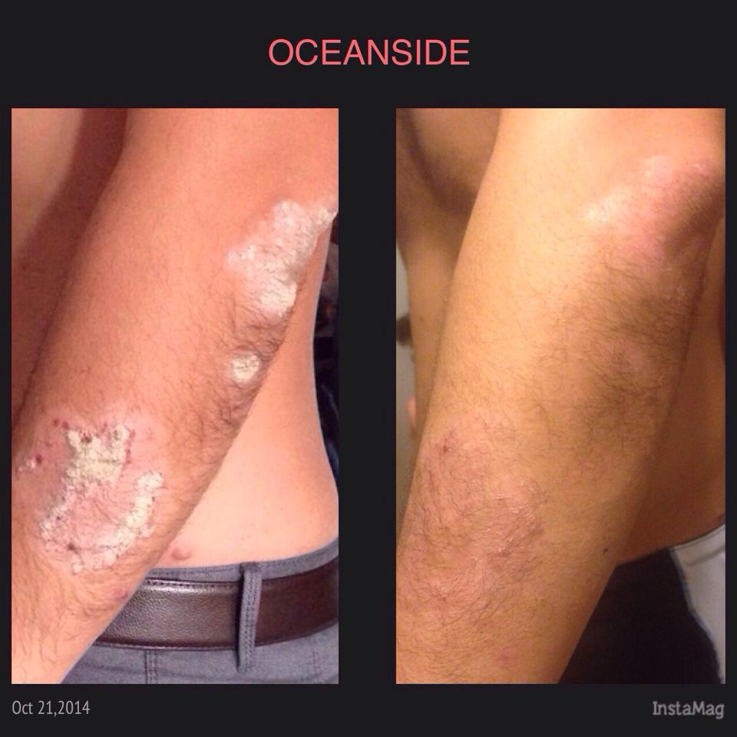

Обращаю внимание россиян на то, что этот результат, запечатлённый на фотографии, был получен, как выразилась Асем, за 2 диеты. Это всего на всего двадцать дней. Никаких многолетних усилий, никаких мучений и огромных денежных средств не понадобилось. Парню потребуется ещё пара, тройка диет №7 и он избавится от этой болезни навсегда. Успехов ему! А россиянам, кого это касается, думаю пора взять этот потрясающий опыт на вооружение.

В. Малышев

